Odważne idee w ruchu. FurnSpin na Architect@Work Warsaw 2026
Tegoroczna edycja Architect@Work Warsaw 2026 była dla nas wydarzeniem szczególnym. Po raz pierwszy wystąpiliśmy w roli wystawcy na jednym z najbardziej inspirujących wydarzeń branżowych skierowanych do architektów i projektantów wnętrz. Już sam charakter targów sprawia, że są one wyjątkową przestrzenią do prezentacji nowych idei. W przeciwieństwie do tradycyjnych wydarzeń wystawienniczych, Architect@Work skupia się wyłącznie na innowacyjnych rozwiązaniach, które przechodzą wcześniejszą selekcję ekspertów. Dzięki temu wydarzenie stało się miejscem spotkań profesjonalistów poszukujących nowych kierunków w projektowaniu, wymiany inspiracji oraz rozmów o przyszłości architektury i wzornictwa.
Właśnie w takim otoczeniu zaprezentowaliśmy system FurnSpin. Stworzone we współpracy z projektantem Mikołajem Sołtysiakiem stoisko łączyło design, technologię i ruch, zachęcając odwiedzających do zatrzymania się i doświadczenia mebla w zupełnie nowy sposób. Naszym celem było pokazanie, że współczesne meble mogą wykraczać poza utarte schematy funkcjonalności i stawać się aktywnym elementem doświadczenia przestrzeni.
Prezentacja FurnSpin szybko stała się punktem wyjścia do wielu rozmów o transformacji mebli, elastyczności przestrzeni oraz zmieniających się oczekiwaniach użytkowników. Duże zainteresowanie rozwiązaniem potwierdziło, że projektanci coraz częściej poszukują produktów, które nie tylko odpowiadają na potrzeby funkcjonalne, ale również budują nowe doświadczenia i pozwalają inaczej myśleć o relacji pomiędzy formą, funkcją i przestrzenią.
Ruch jako inspiracja
Ruch od zawsze był jednym z podstawowych narzędzi kształtowania przestrzeni. W architekturze i wzornictwie pozwala zmieniać sposób odbioru obiektów, kierować uwagą użytkownika i tworzyć nowe doświadczenia bez konieczności zmiany samej formy.
Przez lata meble pozostawały jednak w dużej mierze statyczne. Ich funkcjonalność opierała się na otwieraniu frontów, klap czy szuflad. Transformacja dotyczyła jedynie pojedynczych elementów, podczas gdy sama bryła pozostawała niezmienna.
Współczesne projektowanie coraz częściej odchodzi od tego sposobu myślenia, poszukując rozwiązań, które pozwalają traktować mebel jako obiekt dynamiczny, zdolny do zmiany i interakcji z użytkownikiem.
FurnSpin - nowy sposób myślenia o meblu
To właśnie z tej idei narodził się FurnSpin. Zamiast klasycznego otwierania poszczególnych elementów cały korpus mebla obraca się wokół własnej osi. W jednym płynnym ruchu wnętrze staje się dostępne, by po chwili ponownie zniknąć w zwartej, minimalistycznej bryle.
To rozwiązanie zmienia nie tylko sposób korzystania z mebla, ale również sposób myślenia o jego funkcji. Granica pomiędzy tym, co widoczne i ukryte, otwarte i zamknięte, staje się płynna. Mebel nie jest już wyłącznie przedmiotem wyposażenia wnętrza - staje się doświadczeniem, które angażuje użytkownika i wprowadza do przestrzeni element odkrywania.
Innowacyjność tej koncepcji została dostrzeżona również przez międzynarodowe środowisko projektowe. FurnSpin zdobył m.in. Interzum Award 2023, Red Dot Design Award 2024, Good Design Award 2024 oraz German Design Award 2025. Wyróżnienia te potwierdzają, że mamy do czynienia nie tylko z nowym rozwiązaniem technicznym, ale także z nowym podejściem do projektowania mebli.
Podsumowanie targów Architect@Work 2026
Od obiektu do doświadczenia
Największą zmianą, jaką wprowadza FurnSpin, nie jest sama technologia, lecz nowe spojrzenie na rolę mebla we wnętrzu. Zamiast statycznego obiektu otrzymujemy formę, która może zmieniać swój charakter, odsłaniać i ukrywać funkcje oraz reagować na potrzeby użytkownika.
Wprowadzenie obrotu jako zasady konstrukcyjnej wnosi do projektowania mebli nowy wymiar - czas. Forma przestaje być jedną, niezmienną odpowiedzią. Staje się procesem, przejściem pomiędzy stanami, które mają własną logikę funkcjonalną i wizualną.
Być może właśnie dlatego rozwiązanie wzbudziło tak duże zainteresowanie podczas Architect@Work Warsaw. Odwiedzający nie oglądali jedynie kolejnego systemu meblowego. Odkrywali nowy sposób myślenia o przestrzeni, w której ruch nie jest dodatkiem do funkcji, lecz jej integralną częścią.
Bo czasem najbardziej przełomowe idee zaczynają się od najprostszego gestu - obrotu.

W dziale prasowym na stronie www.hettich.com można pobrać następujące zdjęcia:

Zdjęcia
Podpisy pod zdjęciem
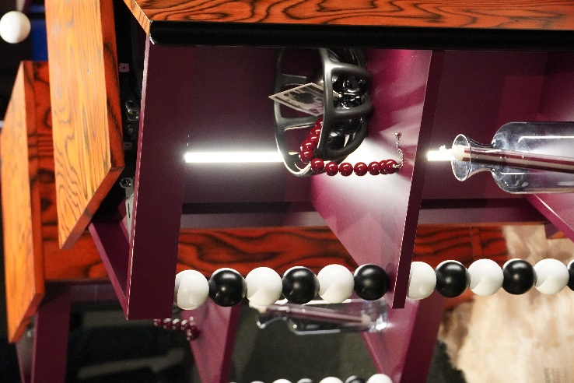
Zdjęcie P01
Odważne idee w ruchu. FurnSpin na Architect@Work Warsaw 2026

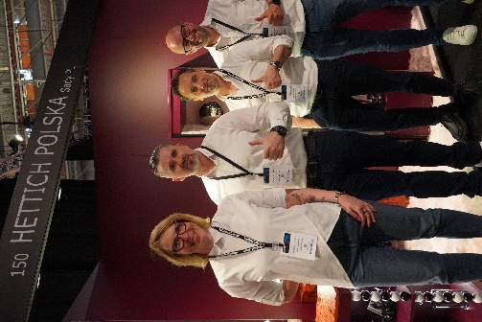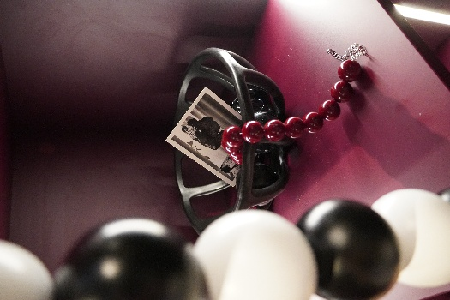
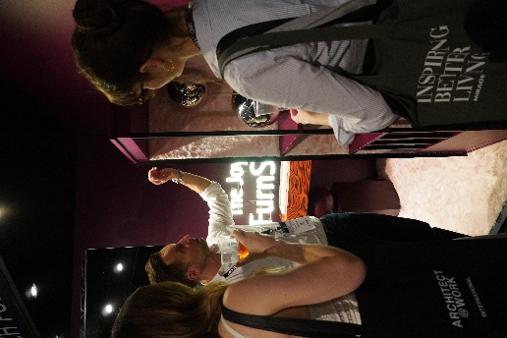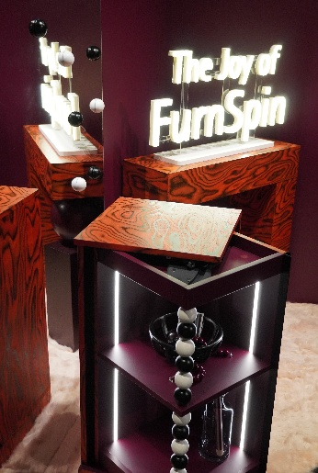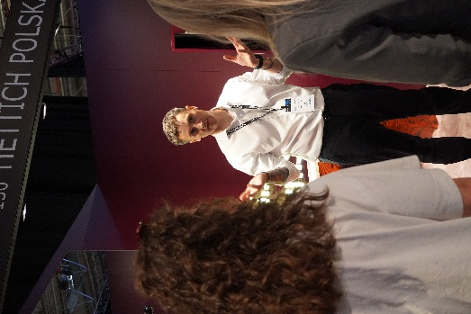
Zdjęcie P02, P03, P04, P05, P06,P07
Zakręcona energia FurnSpin i wyjątkowy TeamSpirit sprawiły, że stoisko Hettich na targach Architect@Work przyciągało uwagę i wyróżniało się na tle innych.

O Hettich
Firma Hettich została założona w 1888 roku i jest jednym z największych producentów okuć meblowych na świecie. Nasza główna siedziba mieści się w miejscowości Kirchlengern w Niemczech. W ponad 100 krajach wraz z niemal
8 600 współpracownikami wspólnie dążymy do jednego celu: rozwoju inteligentnej techniki do mebli. Bo technika do mebli to nasza pasja. Fascynujemy i inspirujemy nią ludzi na całym świecie.„It’s all in Hettich” to nasze motto, za którym kryje się kompleksowa oferta usług i produktów, zorientowanych na potrzeby naszych klientów. Zrównoważony rozwój, a także aspekty społeczne i ekologiczne są przy tym od zawsze naszym priorytetem. www.hettich.com

